參考自-教育部學習加油站 國小體育科網站
http://content.edu.tw/primary/gym/yl_bc/content.htm
教學設計名稱 | 技能學習(一) 踢球、傳球、停球
學 程 | 國小高年級 | 教學設計者 | 教育部學習加油站  國小體育科網站
領域類別 | 健體 | 主題 | 足球
教學方式 |  | 使用教具
適用年級 | 五、六 | 教學建議時間 | 40-80分鐘
相關學習領域 |  | 教學資源 | 足球(繫上彈力繩)
教學目標 | 一、了解用腳踢球，停球的部位及在遊戲中運用的時機。  二、學會有效的踢球、傳球及停球、護球的技能。  三、培養合作的精神及面對挑戰的勇氣。
相關能力指標 | - 眼腳協調性。  - 基本的足球能力。
評量方式 | 一、是否能確實完成每個動作。  二、是否能與同學合作完成動作。
-教 學 設 計 內 容-
引起動機
教學活動
帶球回家
◎以手提球
◎球放於地上
◎用提球方式慢走踢球折返：
(1)去程：足內側踢→返程：足尖踢(2)去程：足背踢→返程：足外側踢(3)左右腳輪
流踢(4)各種不同姿勢原地或前進踢球
抄截足球
1.單人抄球◎1人踢足球3cm後，另一人由後追上，去抄球，抄到帶回起點2.雙人抄球◎2人一組，先出發至3cm後，另2人上前追上抄球，抄到帶回起點
五、傳球與停球
1.滾地球傳與停◎以不同的部位踢滾地球及以腳底停球◎輪轉：內圈逆時針，外圈順時針移動一個位置
二、踢球接力
1.繞圈接力
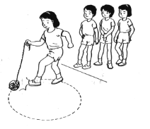
◎先使用軟繩(童軍繩)紙球，再用足球或排球◎可用籃球的罰球圈及跳球圈
2.S型接力
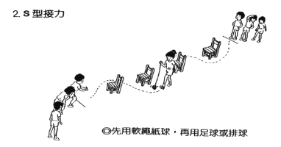
◎先用軟繩紙球，再用足球或排球
三、抄截紙球
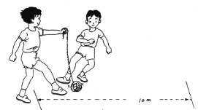
◎1人踢球前進(10m)，另1人從旁搶踢，計算能踢到球幾下，折返時2人互換。
◎練習以身體擋人及轉身，但不可推人。

2.停反彈球
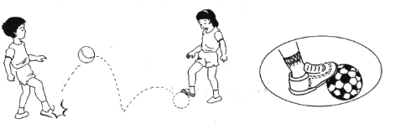
◎隊形同前
3.星形傳球
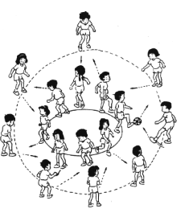
◎斜線對傳每一個人，可計時◎計時，內外圈各一個球，各踢回起點
所花時間◎內外圈一個球，計算共同將球踢回起點之時間，不必每人都踢。
綜合活動

